Kính thưa quí bạn
Hôm nay cuối tuần mình nói chuyện "tào lao chi địa" cho vui
HCD 2-Jun-2018
---------
From: Dacsongphuong Nguyen [mailto:dacso uyen@ yahoo.com]
Sent: Friday, June 1, 2018 11:40 AM
To: huy017@juno.com
Subject: Re: FW: Đanh may lai sach in xua kia bang OCR tieng Viet
Thưa GS, Thật là công trình sưu tầm hữu ích...Xin mạo muội... thưa tôi học tiểu học ở Saigon khoảng thập niên 50 của TK 20; tôi có biết 2 cuốn sách.. Việt Ngữ Độc Bản ( 1 và 2 ).. nhưng tìm trên Internet.. không được !!! Nhân GS cho mọi người Xem kho sách Xưa.. nhưng cũng không có . Xin hỏi thêm. nhờ GS giải đáp... muốn in lại sách Xưa trong ..Kho sách Xưa... tôi lấy cái Link.. cho vào flask Drive...sau đó đem cái FD.. tới tiệm in ( ở các tiệm bán văn phòng phẩm..) có được không... hay phải lấy.. từng Trang của PDF....
Xin Cám ơn GS.Chúc Sức Khỏe và Vui tới GS.
HCD: Thưa anh tôi tìm thử thì quyển Việt Ngữ Độc Bản chỉ có ở thư viện Trung Ương Hà Nôi mà thôi, các nơi khác không thấy, hy vọng chưa thấy.
Thưa anh tất cả sách xưa trong Quán Ven Đường đểu được bỏ vào cho mọi download không hạn chế vận tốc hay không bắt ghi danh chi hết. Anh download về để dành đó. Quán Ven Đường có thể sập bất cứ lúc nào. Do đó những gì anh thấy cần thì lấy dần dần đi.
Muốn in quyển sách nào thì anh cứ copy quyển đó vào flash drive đưa cho người chuyên môn. Có thể in ở nhà, nếu anh có máy in laser (rẻ tiền) hay inkjet (tốn mực). Hay nhất là đọc bằng tablet, cell phone dưới dạng hiện giờ trong Quán Ven Đường (PDF, hình scan).
Còn như muốn tái bản thì phải nhà in mới làm được .
From: Ngọc Đỗ [mailto:doho gocbs@ mail.com]
Sent: Friday, June 1, 2018 6:18 PM
To: huy017@juno.com
Subject: Re: [quanvenduong] Đanh may lai sach in xua kia bang OCR tieng Viet
Tuyệt vời! Tuyệt vời anh HCD ơi!
Để tôi thử xem nhe. Vì từ "Học" đến "Hành" quả là không dễ cho một ông già lụ khụ anh à.
Sẵn dịp, nhờ anh chỉ dẫn cách nào để "chuyển" một bài Talk (được thu âm) sang "Microsoft Word" trong vài phút nữa nhé.
Cụng ly cà phê bắp rang, cau khô, ký ninh và cả ruột pin với anh nữa nè!
Cảm ơn anh,
Do Hong Ngoc.
HCD: Cám ơn Bác Sĩ,
Software ABBYY FineReader dễ xài lắm. Có lẽ ai làm cũng được.
Hãng software cho trial 30 ngày bạn nào cần thì tìm download về thử chơi, nó giới hạn 3 trang mỗi lần chạy, và 100 trang sách thôi. Còn muốn xài nhiều hơn thì xem cái video nầy:
Nói về Software "lậu" trong Internet hiện nay.
Thuộc loạt video "bước đầu chôm chỉa"
--------
Còn chuyện đọc cho tablet hay cell phone đánh chữ giúp mình thì dễ lắm, làm theo hai cái video hướng dẫn dưới đây. Tuy nhiên đọc một quyển sách cho computer đánh thành chữ, y nhử chúng ta viết chính tả ngày xưa mất thì giờ hơn là OCR. Đọc một quyển sách mấ năm ba tiếng. Computer viết xong, đọc và layout lại, sửa chữ sai chắc cũng mất mấy ngày. Còn sách người ta scan sẳn cho software OCR nhận mặt chữ viết lại thành chữ nhanh hơn, ít sai hơn.
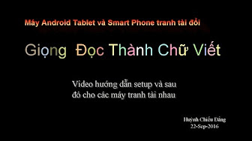
10:17
Hướng dẫn đọc cho tablet hay smartphone đánh thành chữ có dấu (Android)
Voice typing tiếng Việt RFI phỏng vấn Giáo sư Ngô Vĩnh Long về Biển đông nơi đây:
http://telechargement.rfi.fr/rfi/vietnamien/audio/modules/actu/201609/MAGVN_19092016_PAD_Version_Courte
Đọc cho cell phone đánh thành chữ,
Phần 1: https://www.youtube.com/watch?v=T7nmITKc44g
Phần 2: https://www.youtube.com/watch?v=BgYgi0F9FA0
Thật ra thì tablet hay cell phone viết khá chính xác, đúng văn phạm, nếu giọng đọc nằm trong "chuẩn" của nó. Chúng ta đọc theo giọng "địa phương" nó không nghe ra sẽ viết sai. Còn bản scan nếu rõ ràng đừng lem nhem thì computer nhận mặt chữ có khi đúng 100% nếu chữ Anh hay Pháp.
From: Xoá tên [mailto: xoa ten @ yahoo.com]
Sent: Friday, June 1, 2018 6:06 PM
To: HCD G1; HCD J.
Subject: Đanh may lai sach in xua kia bang OCR tieng Viet
Thân kính anh Đẳng,
Bố các cháu thích quá, nhờ tôi xin anh cái link như email kèm theo.
Xin cảm ơn anh,
XT
HCD: Đúng như tôi đoán, những vị trong giới nhà văn, nhà báo, nghiên cứu gia, sử gia, ngôn ngữ học... rất cần software OCR tôi vừa gợi ý trong cái video hôm qua.
Nhưng có một điều khá vui là có vài vị không phân biệt được một quyển sách scan thành hình dạng PDF và một quyển sách nhìn y chang như vậy cũng dạng PDF mà là dạng text edit được.
Một vài vị xem cái video xong phê bình lãnh nhách. Với người không biết mà phê bình lãng xẹt thì mình đâu có chấp phải không.
From: Chinh Nguyen [mailto:du h@ho ail.com]
Sent: Friday, June 1, 2018 7:34 PM
To: HCD j
Subject: Re: [quanvenduong] Đanh may lai sach in xua kia bang OCR tieng Viet
Vâng, rất cần vì tôi cần tham khảo một số tài liệu mà tôi mù tịt viết bằng tiếng Bồ Đào Nha, Tây Ban Nha.
Tôi sẽ chuyển sang dạng text rồi dùng google dịch, sau đó đoán ý. Các tiếng Âu Châu dịch qua lại dễ hơn tiếng Việt nhiều, mà cũng chính xác hơn.
Kính
NDC
HCD: Thưa các bạn software tôi đề cập nhận diện và đánh máy lại (OCR) được tới năm sáu chục ngôn ngữ chánh trên thế giới. Tiếng Tây Ban Nha phổ thông hơn tiếng Anh thì nó nhận diện được là cái chắc.
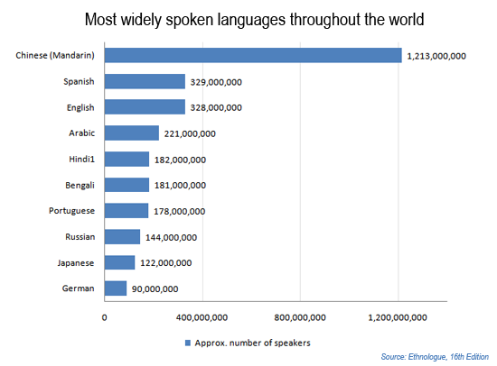
Các bạn thấy chưa, tiếng "Mễ" được nhiều người nói nhất trên thế giới, nhiều hơn cà tiếng Anh. Chắc có bạn thắc mắc thế thì tiếng Tàu thì sao, thưa chỉ có người Hoa nói thôi, coi như không phổ thông chút nào hết.
------
Chúng ta thấy computer làm được nhiều chuyện chuyên môn, nhưng thực ra thì trí thông minh của nó cho tới bây giờ vẫn còn thua em bé dưới đây ( không có hình thì đọc Microsoft Word attached)
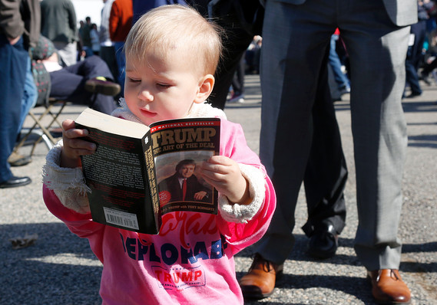
From: Chinh Nguyen [mailto:duyc h@hot mail.com]
Sent: Friday, June 1, 2018 7:45 PM
To: HCD j
Subject: Re: [quanvenduong] Đanh may lai sach in xua kia bang OCR tieng Viet
Lão huynh kính,
Đổi chữ Hán nếu chữ in thì rất tốt nhưng nếu viết tay thì cũng còn tuỳ từng bản gốc. Nhưng thế cũng là tốt lắm rồi vì đỡ biết bao công lao đánh máy từng chữ.
NDC
HCD: Thưa các bạn một bằng hữu vừa thử cho software nhận die6nj sách scan chữ Hán, cho biết nó viết lại khá chính xác.
Chữ in scan ra thì máy nhận chính xác, nhưng chữ viết tay thì nó nhìn mặt chữ không rành. Chữ viết tay tiếng Việt cũng vậy, software đọc và viết lại có khi không đúng. Cu4nh như khi chúng ta đọc cho máy đánh chữ vào (viết chính tả) thì tuỳ giọng người mà số chữ sai nhiều hay ít. Các bạn xem hai cái video ở bên trên sẽ thấy.
---
Hôm nay cuối tuần mình nói chuyện "tào lao chi địa" cho vui, bạn nào bận thì dứng có đọc mất thì giờ.
Tuy là computer có trí thông mnh thua em bé, nhưng khi giao nó làm chuyện chuyên môn thì nó bền chí và chính xác hơn em bé hay người lớn.
Thí dụ trong chuyện tìm người. Một quốc gia nào đó muốn tuy tìm một phạm nhân, đưa ảnh cho cơ quan Interpol (International Criminal Police Organization). Có thể hình nầy được ghi vào danh sách tìm kiếm của hệ thống computer canh chừng khắp thế giới. Người nầy vô tình bước vào tầm nhìn của một cái camera nào đó thí dụ ở một phi trường, ở một đường phố chánh ở New York... chẳng hạn. Computer sẽ nhận được mặt người nầy ngay. Như vậy là lộ vị trí, bị cảnh sát bắt là cái chắc.

